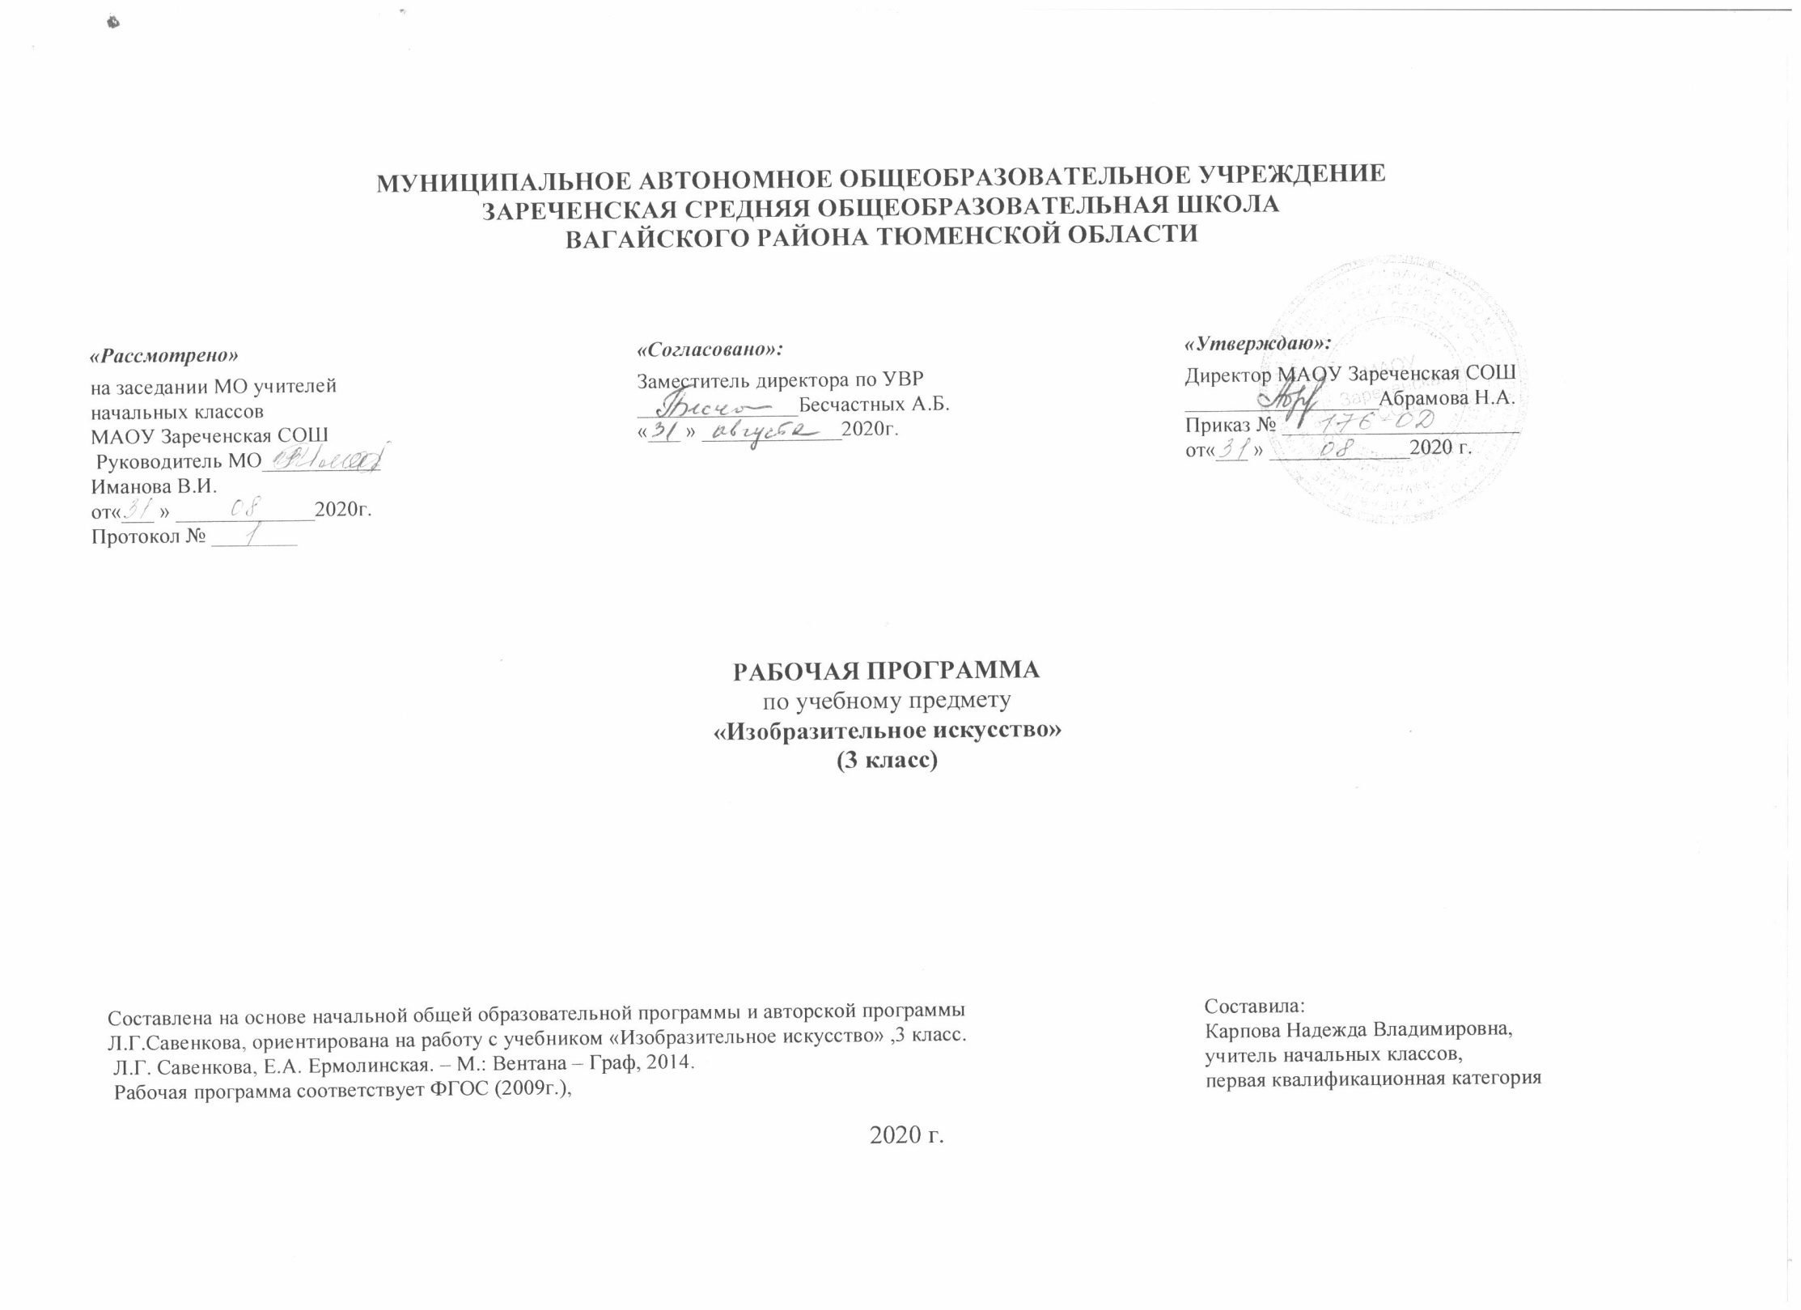

1.Планируемые результаты освоения предмета «Изобразительное искусство» 3 класс
Личностные результаты освоения программа по изобразительному искусству.
У третьеклассника продолжится:
- формирование понятия и представления о национальной культуре, о вкладе своего народа в культурное т художественное наследие мира;
- формирование интереса и уважительного отношения к культурам разных народов, иному мнению, истории и культуре других народов;
- развитие творческого потенциала, активизации воображения и фантазии.

Метапредметные результаты освоения программы по изобразительному искусству.
У третьеклассника продолжатся:
- процесс освоения способов решения проблем поискового характера; развитие продуктивного проектного мышления, творческого потенциала личности, способности оригинально мыслить и самостоятельно решать творческие задачи;
- развитие визуально – образного мышления, способности откликаться на происходящее в мире, в ближвйшем окружении, формирование представлений и цикличности и ритме в жизни и в природе;
- развитие сознательного подхода к восприятию эстетического в действительности и искусстве, а также к собстенной творческой деятельности;
- активное использование речевых, музыкальны, знаково - символических средств, информационных и коммуникативных технологий в решении творческих коммуникативных и познавательных задач, саморазвитие и самовыражение: накапливать знания и представления о разных видах искусства и их взаимосвязи.
Предметные результаты освоения программы по изобразительному искусству.
У третьеклассника продолжится:
- формирование устойчивого интереса к изобразительному творчеству; способность воспринимать, понимать, переживать и ценить произведения изобразительного и других видов искусства;
- развитие индивидуального чувства формы и цвета в изобразительном искусстве, сознательного использования цвета и формы в творческих работах;
- развитие коммуникативного и художественно- образного мышления в условиях полихудожественного воспитания;
- воспитание проявления эмоциональной отзывчивости, развитие фантазии и воображения.

2.Содержание программы учебного предмета.(34 часа)

1.Развитие дифференцированного зрения: перенос наблюдаемого в художественную форму
  - Освоение человеком природного пространства (среды). Знакомство с разнообразием, красотой и своеобразием природы.
  - Форма, ритм, цвет, композиция, динамика, пространство. Величие природы и его отражение в изобразительном искусстве. Природа в разных жанрах изобразительного искусства.
  - Разнообразие природных объектов в творчестве художника: воздушное пространство, водное пространство, земная поверхность, подземный мир (горы, долины, русла рек, озера, моря, поля, леса создают в природе свой особый рисунок).
  - Ритм и орнамент в природной среде и в искусстве и др. Каждый предмет имеет свое строение (конструкцию). Рассматриваем деревья. Рисунок земной поверхности показан на карте или глобусе (суша, возвышенности, моря, реки, океаны).
  - Композиционное размещение предметов на листе при рисовании с натуры, сознательный выбор формата листа.
  - Перспектива как способ передачи пространства на картине с помощью планов. Воздушная перспектива.
  - Образы, построенные на контрасте формы, цвета, размера. Глухие и звонкие цвета. Главные и дополнительные цвета.
  - Изображение с натуры предметов конструктивной формы. Натюрморт тематический.
  - Передача движения. Работа с натуры и по наблюдению: краткие зарисовки (наброски и портрет по наблюдению).
  - Передача объёма в живописи и графике.
  - Понятие стилизации. Использование приёма стилизации в создании предметов объемной формы: создать летающий объект на примере насекомого, выделяя характерные особенности.
  - Контраст и нюанс в скульптуре (форма, размер, динамика, настроение, характер, фактура, материал).
- Развитие фантазии и воображения
  - Раскрытие взаимосвязи элементов в композиции (музыкальной, предметной, декоративной). Цветовое богатство оттенков в живописи. Отображение природы в музыке и поэзии.
  - Зарождение замысла на основе предложенной темы. Поиск индивидуальной манеры изображения. Смысловая зависимость между форматом и материалом.
  - Самостоятельно решать поставленную творческую задачу в разных формах и видах изобразительного искусства (на плоскости, в объеме). Разнообразие художественно
  - выразительного языка различных искусств. Заполнение пространства листа.
  - Взаимосвязь содержания художественного произведения и иллюстрации. Связь урока с внеклассным чтением.
  - Взаимосвязь содержания литературного произведения с иллюстрацией и шрифтом. Роль и значение буквицы в сказочных и былинных произведениях.
  - Художник в театре. Заочная экскурсия в театр. Знакомство с организацией и решением необходимых атрибутов сцены, костюмов героев. Цветовое и световое оформление спектакля.
  - Изменение пространственной среды в зависимости от ситуации (содержание, звуковое оформление). Создание необычного сказочного игрового пространства (эскиза): решения уголка в классе, на сцене для проведения художественного события. Освоение разнообразия форм в архитектуре (путешествие «Исторические походы» в прошлое и будущее, например: в среду, в которой жил писатель-сказочник (время, архитектура, страна, декоративное искусство, одежда)).
  - Передача настроения в форме. Украшение формы декоративными элементами.
- Восприятие искусства (музейная педагогика)
1. Выразительные средства изобразительного искусства (живописи, графики, скульптуры, архитектуры, декоративно-прикладного искусства): форма, объём, цвет, ритм, композиция, мелодика, конструкция.
2. Применение музыкального и литературного материала для углубления и развития образно-эстетических представлений учащихся во время практической деятельности и восприятия произведений искусства.
3. Художественная форма произведения изобразительного искусства (общая конструкция произведения: формат, композиция, ритм, динамика, колорит, сюжет). Выражение художником своего отношения к изображаемому. Художники: Э. Мане, О. Ренуар, Э. Дега, К. Моне, А. Сислей, Чарушин.

3.Календарно – тематическое планирование по предмету изобразительное искусство.

№ п/п | Тема урока | Кол- во часов
 | Освоение человеком природного пространства (среда и населяющие её звери, птицы). | 1
 | Форма, ритм, цвет, композиция, динамика, пространство. | 1
 | Разнообразие природных объектов в творчестве художника. | 1
 | Ритм и орнамент в природе и в искусстве. | 1
 | Композиционное размещение предметов на листе при рисовании с натуры. | 1
 | Перспектива как способ передачи пространства на картине с помощью планов. | 1
 | Образы, построенные на контрасте формы, цвета, размера. | 1
 | Изображение с натуры предметов конструктивной формы. | 1
 | Передача движения | 1
 | Передача объёма в живописи и графике. | 1
 | Понятие стилизации. | 1
 | Контраст и нюанс в скульптуре (форма, размер, динамика, настроение, характер, фактура, материал). | 1
 | Передача динамики в объёмном изображении. | 1
 | Лепка объёмнопространственной композиции из одноцветного пластилина или из глины. | 1
 | Создание эскизов архитектурных сооружений на основе природных форм в технике рельефа. | 1
 | Равновесие в изображении и выразительность формы в декоративном искусстве: обобщённость, силуэт. | 1
 | Выявление декоративной формы: растительные мотивы в искусстве. Кораллы - одно из чудес подводного мира: бурые, зелёные, жёлтые, малиновые, голубые. | 1
 | Раскрытие взаимосвязи элементов в композиции(музыкальной, предметной, декоративной). | 1
 | Зарождение замысла на основе предложенной темы. | 1
 | Разнообразие художественновыразительного языка различных искусств. | 1
 | Взаимосвязь содержания художественного произведения и иллюстрации. | 1
 | Взаимосвязь содержания книги(литературного произведения) с иллюстрациями и художественным оформлением шрифта текста. | 1
 | Художник в театре. | 1
 | Изменение пространственной среды (визуальное, звуковое оформление) в зависимости от ситуации. | 1
 | Передача настроения в форме. | 1
 | Знакомство с народными художественными промыслами России в области игрушки. | 1
 | Освоение разнообразия форм в архитектуре. | 1
 | Разнообразие художественновыразительного языка в декоративноприкладном искусстве. | 1
 | Выразительные средства изобразительного искусства (живописи, графики, скульптуры, архитектуры, декоративноприкладного искусства): форма, объём, цвет, ритм, композиция, мелодика, конструкция. | 1
 | Использование музыкального и литературного материала. | 1
 | Художественная форма произведения изобразительного искусства (общая конструкция: формат, композиция, ритм, динамика, колорит, сюжет). | 1
 | Жанры изобразительного искусства: пейзаж, портрет; анималистический, исторический, бытовой; натюрморт; мифологический. | 1
 | Красота и своеобразие произведений народного декоративно-прикладного искусства. | 1
 | Красота архитектурных сооружений. Уникальность памятников архитектуры. | 1

